**Отчет**

**"Единый урок Конституции Российской Федерации в 5-11 классах"**

В соответствии с поручением Совета Федерации Федерального  собрания Российской Федерации и согласно письму заместителя Министра образования и науки Российской Федерации Т.Ю. Синюгиной от 20 апреля 2018 г. №ТС-1122/08 «О календаре образовательных событий на 2018/2019 учебный год» и Приказа Министерства образования и науки РД № 1038-01/18 от 26 ноября 2018г. были проведены мероприятия, посвященные празднованию Дня Конституции Российской Федерации в МКОУ «Ирибская СОШ» Чародинского района. Согласну плану мероприятий 11.12.2018г учителем обществознания Магомедовой Заирой Рамазановной был проведен "Единый урок Конституции Российской Федерации в 5 – 11 классах"

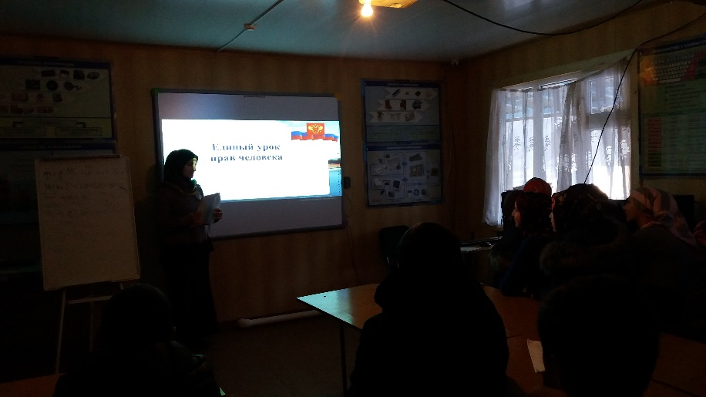

Содержание урока (презентация [edinyy_urok_](../отчеты%20школа/edinyy_urok_.pptx)) базировалось на содержании главы 3 Конституции Российской Федерации "Федеративное устройство" и главы 2 "Права и свободы человека и гражданина".

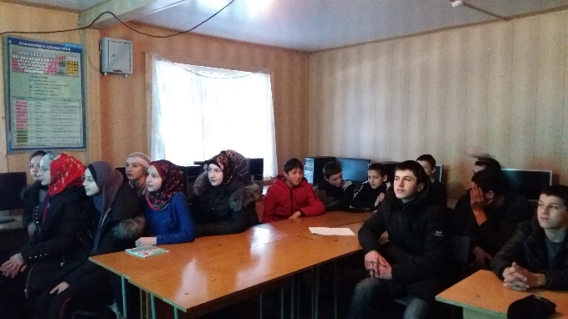 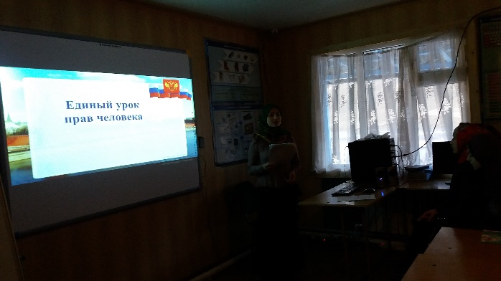

Знакомство с главой 3 "Федеративное устройство" было организовано в форме дебатов. В дебатах приняли участие школьники класса. Основные вопросы, которые были обсуждены на уроке:

- Сколько субъектов входит в Российскую Федерацию (статья 65)?

- Какой язык является государственным языком Российской Федерации, какие вы знаете государственные языки республик Российской Федерации (статья 68)?

- На каком родном языке вы говорите? Каков его правовой статус (статья 68)?

- Что вам известно о государственных флаге, гербе и гимне Российской Федерации, их описании и порядке официального использования, о столице нашего государства (статья 70)?

- Перечислите основные прерогативы федерального центра (статья 71).

- Какова официальная денежная единица в Российской Федерации (статья 75)?

В ходе обсуждения школьники актуализируют знания об основных исторических этапах становления российской государственности и ее символах, о вхождении различных народов в состав России, об изменении границ государства.

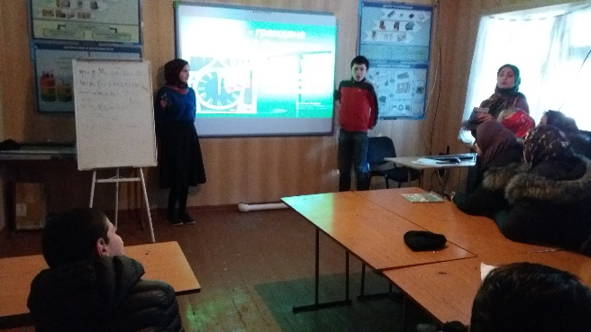

В дальнейшем ученики перешли к обсуждению второй главы Конституции Российской Федерации "Права и обязанности человека и гражданина". Важнейшая идеей этого урока стало - понимание того, что российское законодательство строится в полном соответствии с международными конституционно-правовыми нормами.